ЛЬВІВСЬКИЙ НАЦІОНАЛЬНИЙ УНІВЕРСИТЕТ ІМЕНІ ІВАНА ФРАНКА

*Звіт*

Лабораторна робота №10

З дисципліни «Архітектура обчислювальних система та комп’ютерна схемотехніка»

Виконала студентка ПМІ-15

Волошина Анастасія

Тема: Логічні операції

Мета: Використовуючи середовище Visual Studio, освоїти методи програмування з використання операцій на мові Assembler.

**Хід роботи:**

1. Сворила пустий проект в Visual Studio.
2. Реалізувала програму для свого варіанту (5)

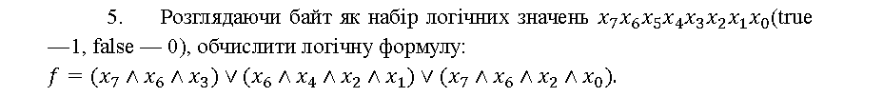

Це завдання можна було виконати за допомогою зсувів, але в такому випадку було б багато зайвого коду, тому я підійшла до нього з іншої сторони, що, на мою думку, оптимізувало код, та його кількість зменшилась в рази. З використанням цього коду впринципі можна знайти результат будь якої ДНФ, помінявши значення елементів масиву formula.

1. Результат роботи програми:

Результат роботи програми з іншими вхідними даними:

Висновок: Під час виконання цієї лабораторної роботи я освоїла методи програмування мовою Assembler та реалізувала програму відповідно до мого варіанту.